Ein Bild, das Himmel, Radioteleskop, Radar, draußen enthält.

Bodenstation für

das SatNOGS-Netzwerk

Vielen Dank, dass Sie sich für unsere Diplomarbeit interessieren. Um Ihnen einen möglichst guten, aber auch kompakten Überblick über den Inhalt unserer Diplomarbeit zu verschaffen, versuchen wir hier, Ihnen die wichtigsten Punkte kurz zu beschreiben.

AUSGANGSLAGE

Ein Bild, das Screenshot, Raumfahrzeug, Nacht enthält.

Im Jahr 2024 befördert das SpaceTeam der Technischen Universität Wien ihren neuesten Satelliten, STS1, in den Low-Earth-Orbit. Die vom Satelliten gesendeten Sensordaten werden durch die Empfangsstation ausgewertet und anschließend auf einer grafischen Benutzeroberfläche in Echtzeit dargestellt.

Render des STS1

Das SatNOGS-Netzwerk

Da der STS1-Satellit nicht mit der Erdrotation synchronisiert ist, gibt es nur ein bestimmtes Zeitfenster, um mit einer stationären Antenne Daten zu empfangen. Um einen kontinuierlichen Empfang von Daten zu ermöglichen, ist eine globale Satellitenabdeckung notwendig. SatNOGS bietet hier eine OpenSource-Lösung, die es jedem

Bodenstationsbetreiber, welcher sich in diesem Netzwerk registriert, ermöglicht, andere im Netzwerk registrierte Ground-Stations für den Empfang zu verwenden.

Ein Bild, das Waffe, Schwert, Gelände, Im Haus enthält.

QFH-Antenne

Ein wesentlicher Bestandteil der Bodenstation ist die Antenne, welche es ermöglicht, die durch die elektromagnetischen Wellen übertragenen Daten zu empfangen. Eine solche Antenne soll im Rahmen der Diplomarbeit für das 430MHz/70cm-Band entworfen, gebaut und charakterisiert werden.

Diese Antenne wurde bereits erfolgreich aufgebaut und getestet.

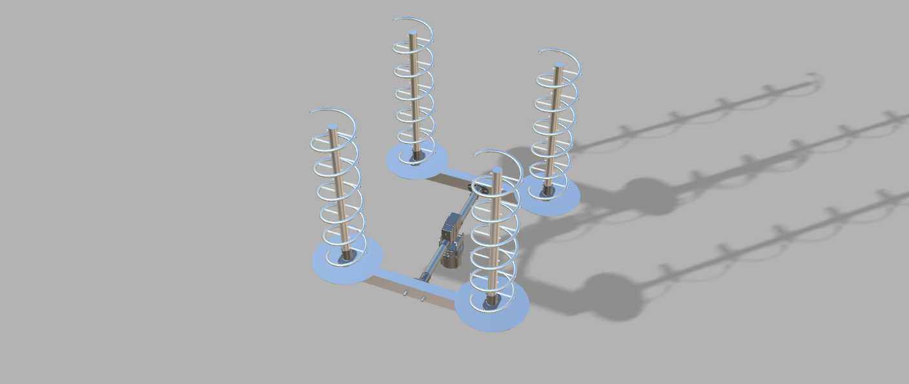

**HTL Rankweil**

6830 Rankweil

Negrellistraße 50

**Kontakt**

Gabriel Ritter Jakob Metzler

gabriel.ritter@student.htl-rankweil.at jakob.metzler@student.htl-rankweil.at

0681/20722361 0664/4131127

Die fertige QFH-Antenne

Das Helix-Array besteht aus vier einzelnen Helix-Antennen, welche zusammen eine große Richtwirkung erzielen können und einen sicheren Empfang garantieren.

Zurzeit sind wir mit dem Bau mehrerer Helix-Antennen beschäftigt. Die Antenne wurde bereits berechnet, digital konstruiert und simuliert. Weiters haben wir einen Sponsor gefunden, um die Spirale zu biegen.

Die größte Hürde hierfür sind zurzeit die finanziellen Mittel, da die Strukturelemente teuer sind.

Das Helix-Array